附：
1、2019年全国大学生数学建模竞赛校内选拔赛QQ群
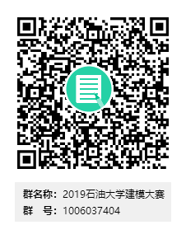
(参赛同学请扫码进入该群，获得竞赛的及时信息)

